附件2

人工智能典型应用场景
（模板）

申报单位： XX港口研究院

填报日期： 年 月 日

一、基本情况
场景名称 | 智慧港口场景
实施区域 | …
主要用户单位 | …
技术产品提供单位(可填写多个） | …
所属行业领域 | ¨制造 ¨农业 ¨能源 ¨医疗健康 ¨教育培训  √交通运输 ¨商贸 ¨物流 ¨金融 ¨城市管理  ¨政务服务 ¨公共安全 ¨环境保护 ¨文化旅游 ¨其他（请注明）
申报单位联系人 | 姓名 |  | 联系电话
申报单位联系人 | 电子邮箱
真实性承诺 | 我单位承诺以上申报材料真实可靠，并对内容真实性承担法律责任。  申报单位法定代表人签字：（单位盖章）  年 月 日

二、详细情况

（一）场景简介
包括场景基本情况、场景的开放性体现。不超过400字。

示例：智慧港口场景聚焦先导区特色行业领域，紧密结合人工智能、物联网等新一代信息技术，通过对传统码头进行自动化运输、精细化管理、智能化安监等智能应用改造，全面提升生产运营自动化、智能化水平，树立行业标杆。场景建设过程中面向先导区内外企业征集船舶、货运、集卡、安防、运营、设备等多个领域智能化解决方案和产品，对先导区智能化产业形成有效的带动作用。后续可在其他港口进行推广应用，同时场景中的解决方案可以应用在物流中心、高速服务区等多种场景中。

（二）人工智能应用内容
场景采用的技术路线，主要使用到的人工智能技术产品、平台架构等。不超过500字。

示例：一是为解决港口场景中监控盲区大、依赖人工管控等难点，通过摄像头等数据采集装备，结合机器视觉技术，运用深度学习算法和人工智能支撑平台，对闸口、场桥、岸桥等关键节点内人员行为、设备状态、环境风险进行全天候高精度智能监控，极大地解决了港口的效率、管理及安全等问题，打造智慧港口码头。
具体来看，场景主要利用人工智能识别技术，搭建AI视频智能分析平台，从人力监管模式转变为高效精准的智能化监管模式。图1为智慧港口场景机器视觉应用方案架构，智慧港口基于AI视频智能分析平台，对动火作业过程中审批流程、人员资质、劳保穿戴等方面进行全程检测降低港口安全事故发生的可能性，提升安全管理能力。
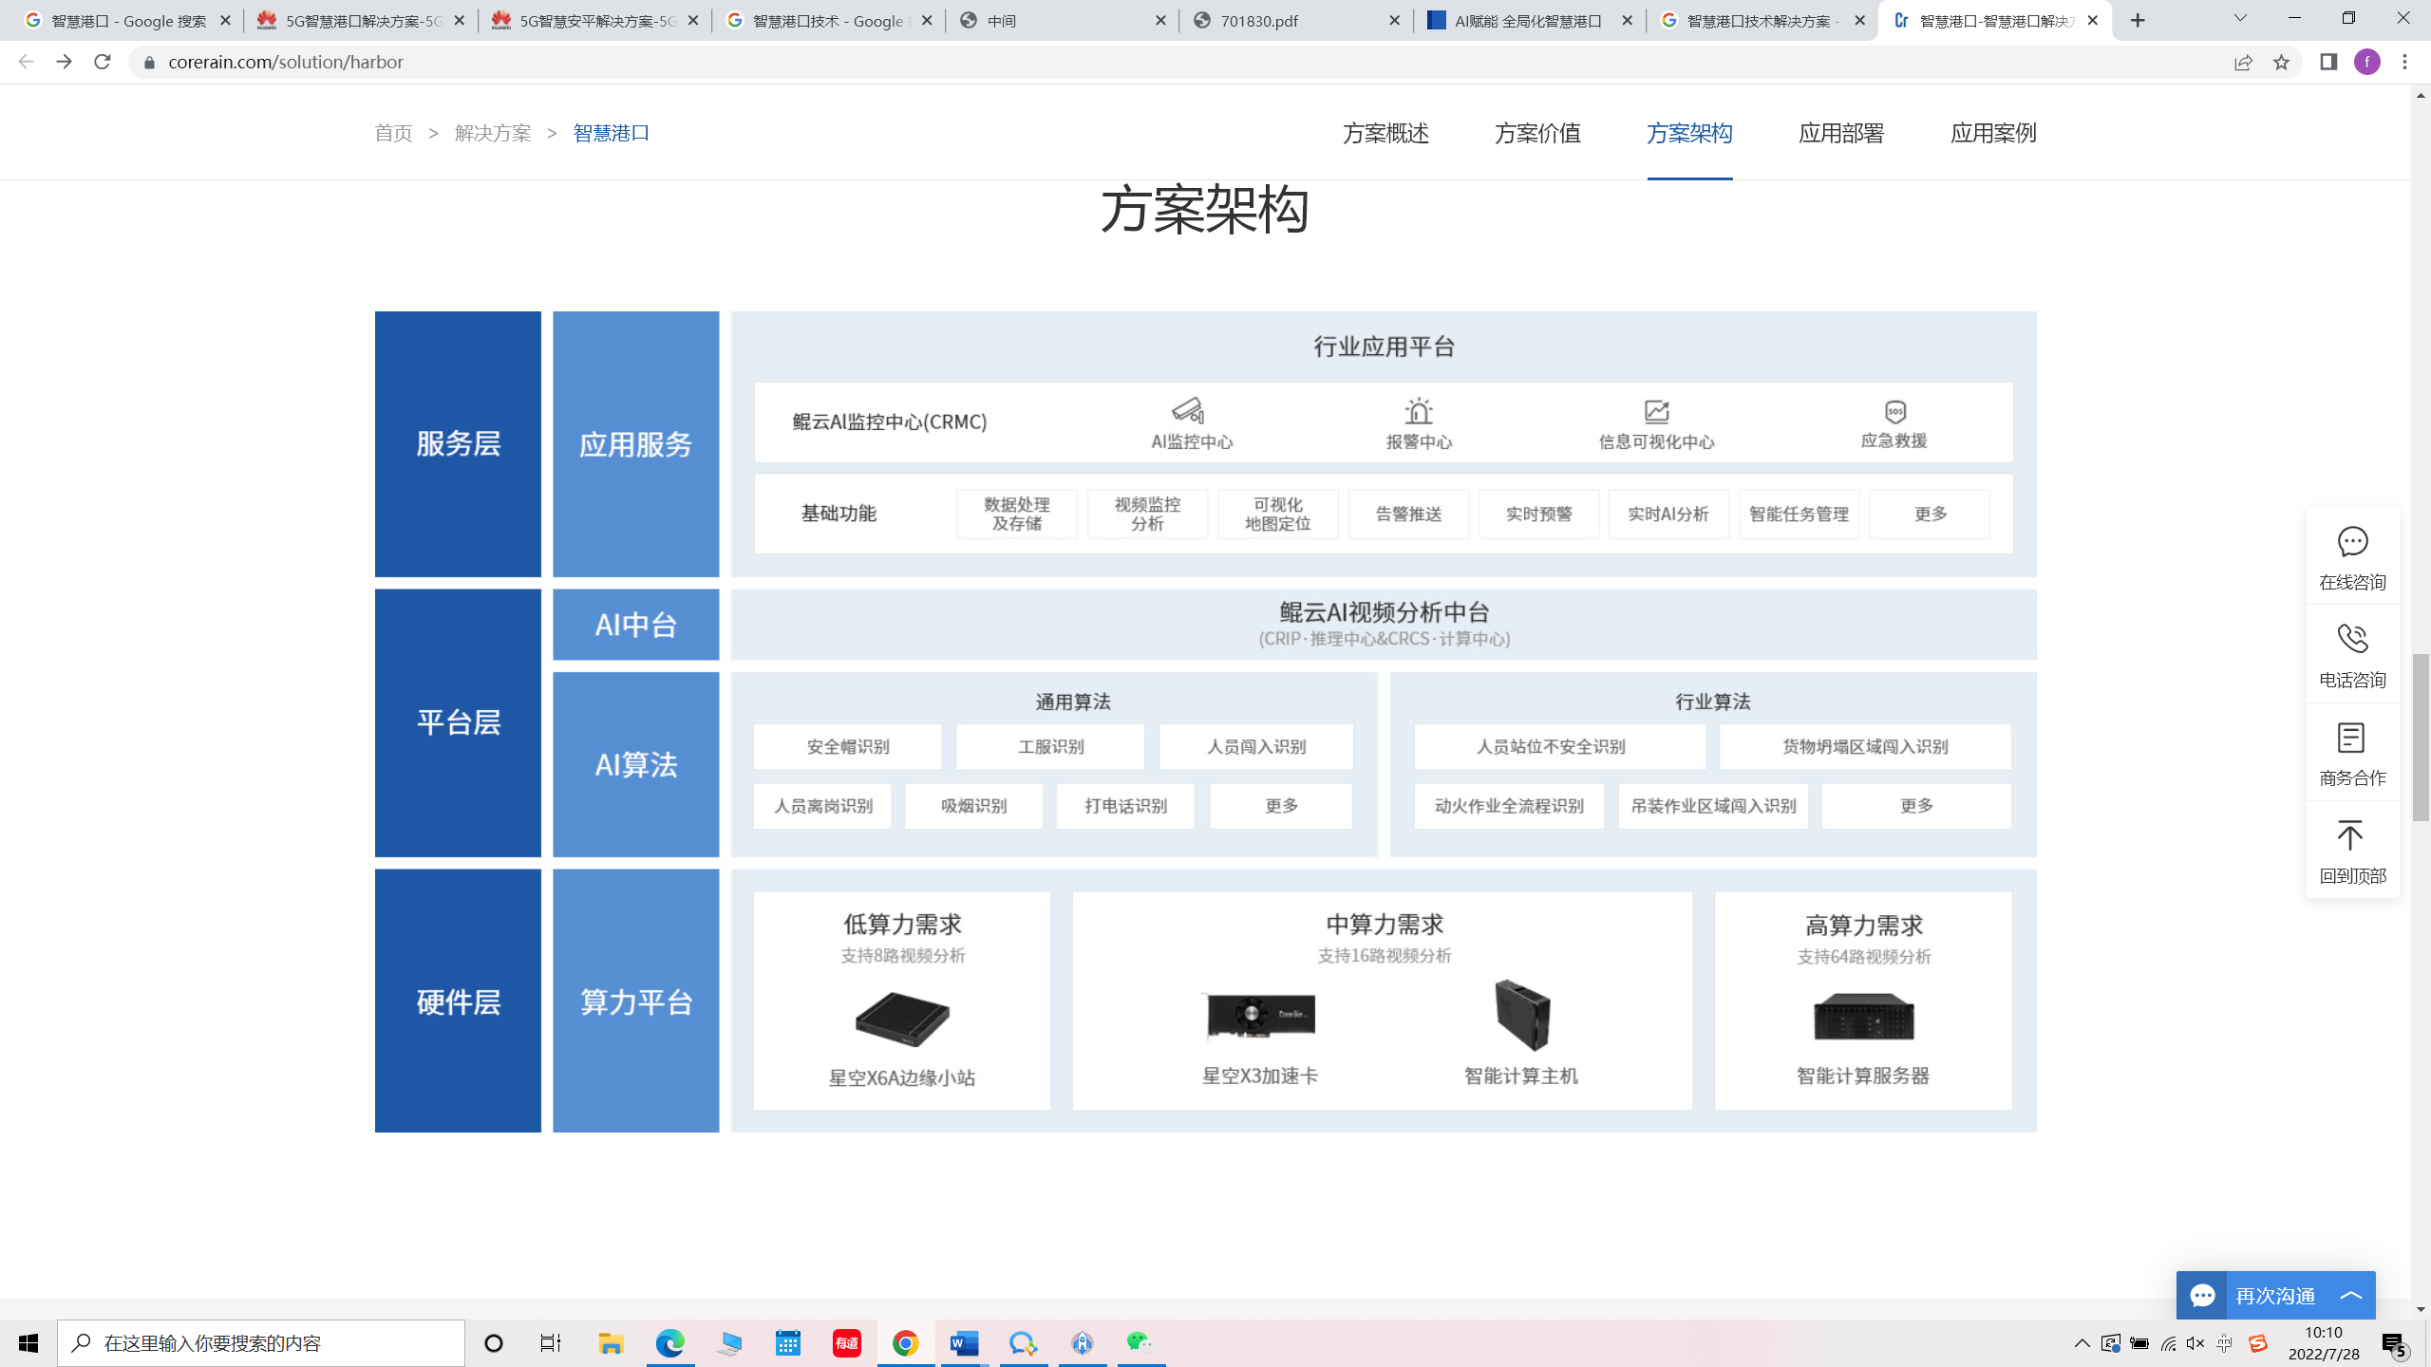图1 智慧港口场景机器视觉应用方案架构
二是…
三是…

（三）应用效果
所实现的核心功能和应用取得的实际效果（包括所解决的现实问题）。不超过500字。

示例：1．场景开放带动了先导区人工智能产业发展，为人工智能解决方案提供了“练兵场”
智慧港口场景中，开放人工智能解决方案集成，为数百家企业提供解决方案试验验证服务，通过优秀解决方案遴选，不仅为港口实现降本增效，同时对智能化解决方案提供优化空间。
具体而言，岸桥工作计划智能应用将港口规划时间由2.5小时缩短为8秒，工作效率提高10%以上，直靠率目标提高10%，外集卡平均滞场时间缩短10分钟；精细化管理智能应用，将进一步优化港口的资源分配，降低20%的整体运营成本。港口为智能安防、智能运输提供了练兵场，运用多模态识别技术深入场景中动态事件识别，大大提升危险事件检出率；运用机器视觉结合雷达定位，共同解决了码头运输定位难点，取得了技术突破。
2.场景建设带动了多地智能化产业协同发展
场景建设过程中向先导区内外开放人工智能应用征集，吸引了外部人工智能技术力量和本地工程化应用能力，促进多地合作交流。
3.场景优化改变港口的劳动结构
传统的码头是劳动密集型的产业，一线作业人员是港口的主力。通过对港口升级改造，自动化、信息化、智能化将成为了港口的生产力，通过无人集卡，集卡司机的数量可减少95%，大车司机配比可由以前的1：1变成1：10甚至更少。智能化一方面解决了港口招工难的问题，另一方面也解决了港口工作环境恶劣，员工感受差的问题，真正实现了港口由劳动密集型行业向科技密集型行业的转变。

（四）场景推广应用前景
场景的复制推广价值、推广前景等。不超过400字。

示例：
表1 全球集装箱吞吐量排名
地区 | 国家 | 排名 | 港口 | 万TEU
东亚 | 中国 | 1 | 上海 | 4201
东南亚 | 新加坡 | 2 | 新口坡 | 3660
东亚 | 中国 | 3 | 深圳 | 2635
东亚 | 中国 | 4 | 宁波舟山 | 2574
东亚 | 中国 | 5 | 广州 | 2102
东亚 | 韩国 | 6 | 釜山 | 2166
东亚 | 中国 | 7 | 香港 | 1960
东亚 | 中国 | 8 | 青岛 | 1932
东亚 | 中国 | 9 | 天津 | 1000
西亚 | 阿联西 | 10 | 巴生 | 1495
如表1全球集装箱吞吐量排名中，前十名港口中国独占7家，亚洲地区贸易规模增长迅速。目前，我国港口已与世界200多个国家、600多个主要港口建立航线联系。随着吞吐量逐年上升，国内港口运营商进行自动化改造势头积极。
智慧港口场景创新应用是基于传统人工码头的智慧化升级改造，对港口和码头的基础环境建设破坏较小，可复制推广能力强，适用于95%的传统码头。智慧港口场景建设的创造性工程不仅对全球的传统码头改造起到了标杆示范意义，也为世界各地集装箱码头无人化、自动化改造提供了样本。人工智能技术赋能传统港口智能升级，通过云化服务、智能决策，大力推动港口智能化转型发展，有利于提升港口效率和竞争力，从而提升航运产业综合效率。

（五）未来应用需求
场景具有进一步深入应用人工智能的需求内容。不超过400字。

示例：未来可以从以下两方面需求切入，进一步推进智慧港口场景建设。一是利用智能技术提升便捷可靠的客户体验。如充分洞察感知客户需求，早期介入并实施方案引导，提供物流规划进行路径设计，提成全程可视化服务并支持数字追溯;二是建设开放协同的港口生态。如加强智慧港口的海运物流协同化、集疏运体系网络化、金融服务便利化。

（六）支持举措
先导区对该场景建设与应用的支持举措。不超过300字。

示例：先导区从资金、项目和品牌支持三个方面对推进智慧港口发展进行支持。具体来看，在资金和项目支持方面，先导区设立专项资金，支持场景建设和技术改造升级，共计投入X万元经费，同时通过XXX等政策降低了场景建设中解决方案供应商的研发创新成本，提高港口引入自主原创的人工智能高新技术的积极。在品牌支持方面，先导区组织供需对接活动，以场景建设为需求，对接人工智能技术企业，扩大了场景建设中技术来源的渠道，同时先导区指导场景扩大宣传，通过发布开放场景、鼓励参与工信部人工智能创新任务揭榜等方式，扩大场景品牌效应，对场景建设形成促进作用。

（七）其他辅助材料
以电子版提供图片。图片同时作为单独文件发送。

